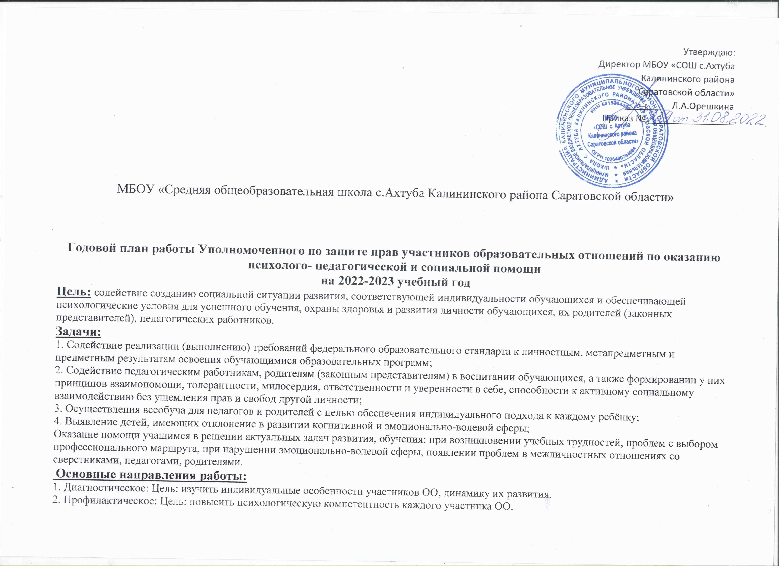

Утверждаю:

Директор МБОУ «СОШ с.Ахтуба

Калининского района

Саратовской области»

_________ Л.А.Орешкина

Приказ № _________________

МБОУ «Средняя общеобразовательная школа с.Ахтуба Калининского района Саратовской области»

**Годовой план работы Уполномоченного по защите прав участников образовательных отношений по оказанию психолого- педагогической и социальной помощи**

**на 2022-2023 учебный год**

**Цель:** содействие созданию социальной ситуации развития, соответствующей индивидуальности обучающихся и обеспечивающей психологические условия для успешного обучения, охраны здоровья и развития личности обучающихся, их родителей (законных представителей), педагогических работников.

**Задачи:**

1. Содействие реализации (выполнению) требований федерального образовательного стандарта к личностным, метапредметным и предметным результатам освоения обучающимися образовательных программ;

2. Содействие педагогическим работникам, родителям (законным представителям) в воспитании обучающихся, а также формировании у них принципов взаимопомощи, толерантности, милосердия, ответственности и уверенности в себе, способности к активному социальному взаимодействию без ущемления прав и свобод другой личности;

3. Осуществления всеобуча для педагогов и родителей с целью обеспечения индивидуального подхода к каждому ребёнку;

4. Выявление детей, имеющих отклонение в развитии когнитивной и эмоционально-волевой сферы;

Оказание помощи учащимся в решении актуальных задач развития, обучения: при возникновении учебных трудностей, проблем с выбором профессионального маршрута, при нарушении эмоционально-волевой сферы, появлении проблем в межличностных отношениях со сверстниками, педагогами, родителями.

**Основные направления работы:**

1. Диагностическое: Цель: изучить индивидуальные особенности участников ОО, динамику их развития.

2. Профилактическое: Цель: повысить психологическую компетентность каждого участника ОО.

3. Консультативное: Цель: помочь участникам ОО в решении возникающих проблем.

4. Коррекционное: Цель: корректировать познавательные процессы, эмоционально- волевую сферу, личностных и межличностных отношений.

5. Научно-методическое: Цель: повысить профессиональность Уполномоченного по защите прав участников ОО.

|  |  |  |  |  |  |
| --- | --- | --- | --- | --- | --- |
| **СЕНТЯБРЬ** | | | | | |
| Вид деятельности | **Диагностическая** | **Профилактическая** | **Консультативная** | **Коррекционная** | **Аналитическая, Организационно-методическая** |
| **Учащиеся** | 1.Определение уровня школьной тревожности (Тест Филлипса) 5 класс  2.Определение уровня агрессивного поведения (Тест «Басса-Дарки)  5 класс | 1.Сбор информации об учащихся, имеющих проблемы в поведении и обучении.  2. Беседа «Что такое вежливость?»  1-4 класс  2.Беседа «Человек-творец своей судьбы»  6 класс | 1.Индивидуальные консультации для учащихся, оказавшихся в новых социальных условиях: новом коллективе  2.Индивидуальные консультации с учащимися | 1.Тренинг с целью адаптации к обучению в новых условиях. «Мы-пятиклассники»  5 класс | 1. Обновление банка нормативно-правовых документов  2 Обработка данных диагностики школьной тревожности и агрессивного поведения  3. Подготовка материалов к консультациям по вопросам адаптации учеников 1, 5 классов. |
| ***Педагоги*** | 1**.**Изучение запросов педагогов на учебный год по организации психологического сопровождения (если имеются). | 1. Методическая помощь классным руководителям 1, 5 и классов по изучению социально-психологической адаптации учащихся. | 1.Консультирование по вопросам организации психолого-педагогической поддержки детей в период первичной адаптации.  2**.**Консультирование по актуальным вопросам, касающихся проблем обучения, поведения конкретных детей или класса. |  |
| **Родители (законные представители)** |  | 1.Просветительская работа с родителями (законными представителями) учащихся 1 , 5 и классов по вопросам адаптации.  2.Просветительская работа с родителями (законными представителями) учащихся различных категорий (неблагополучные семьи, опекаемые и приемные учащиеся) | 1. Консультации для родителей (законных представителей) учащихся 1 , 5 классов «Роль родителей в процессе адаптации». |  |
| **ОКТЯБРЬ** | | | | | |
| **Учащиеся** | 1.Психолого-педагогическая оценка готовности к началу школьного обучения (Н.Семаго, М.Семаго)  1 класс  2.Методика изучения мотивации школьников при переходе из начальных классов в среднее звено (автор Н.Г.Лусканова) 5 класс | 1. Индивидуальные беседы с учащимися, находящимися на различных видах учета.  2. Проведение классных часов, направленных на профилактику табакокурения, алкоголизма, наркомании.  3. Классный час «Путешествие в страну Здоровья»  1-4 класс | 1.Индивидуальные консультации с учащимися  2.Индивидуальные консультации с учащимися с целью оказания социально-психологической поддержки (по запросу). | 1.Классный час «Как научиться управлять собой» 7;8 класс | 1.Обработка диагностики готовности к началу школьного обучения  2.Обработка диагностики мотивации школьников при переходе из начальных классов в среднее звено  3. Подготовка материала к проведению классных часов, направленных на профилактику табакокурения, алкоголизма, наркомании. |
| **Педагоги** |  | 1. Методическая помощь классным руководителям | 1. Консультации для педагогов по вопросам адаптации 1 , 5 классов.  2.Индивидуальные и групповые консультации (по запросу). |  |
| **Родители (законные представители)** |  | 1. Участие в заседании совета по профилактике.  2.Просветительская работа с родителями (законными представителями) учащихся различных категорий (неблагополучные семьи, опекаемые и приемные учащиеся) | 1. Консультации для законных представителей               (по запросу).  2.Консультация для родителей «Роль родителей в процессе адаптации» 1;5 класс | 1. Проведение профилактической и коррекционной работы с семьями, где опекаемые и приемные учащиеся |
| **НОЯБРЬ** | | | | | |
| **Учащиеся** | 1.Методика «Шкала тревожности учащихся» (Кондаша/Шкала личностной тревожности) 5 класс  2. Методика изучения мотивации учения старшеклассников (М.Р. Гинзбург)  11 класс | 1.Тренинг «Я и мир профессий»  9;11 класс | 1. Проведение индивидуальных консультаций по итогам диагностики 1 , 5 классов (по мере необходимости).  2.Индивидуальные и групповые консультации для учащихся (по запросу). | 1. Развивающая работа с  учащимися (тренинги).  2. Тренинг «Цветы добра» 1-4 класс | 1. Обработка и анализ диагностики личностной тревожности учащихся 5 класса  2. Подготовка материала к педагогическому совету.  3. «Адаптация учащихся 1,5 классов к новым социальным условиям» |
| **Педагоги** |  | 1. Разработка рекомендаций для классных руководителей 1,5 классов по результатам диагностики.  2. Психолого-педагогический консилиум «Адаптация учащихся 1 , 5 классов к новым социальным условиям» | 1.Индивидуальные и групповые консультации для педагогов (по запросу, по мере необходимости). | 1.Индивидуальная работа с молодыми специалистами. |
| **Родители (законные представители)** |  | 1. Участие в заседании совета по профилактике.  2.Просветительская работа с родителями (законными представителями) учащихся различных категорий (неблагополучные семьи, опекаемые и приемные учащиеся) | 1.Индивидуальные консультации законных представителей дезадаптированных   учащихся 1,5 классов и не полностью адаптированных учащихся (по мере необходимости на основании результатов диагностики). | 1. Проведение профилактической и коррекционной работы с семьями, где опекаемые и приемные учащиеся |
| **ДЕКАБРЬ** | | | | | |
| **Учащиеся** | 1.Ведущий канал восприятия  5 класс (Автор С.Ефремцова)  2.Шкала самооценки и уровня притязаний Методика «Лесенка» 3 класс (В.Г.Щур) | 1.Беседа «Конфликт и пути его разрешения» 7;8 класс  2.Тренинг «Страхи и их преодоление» 9;11 класс | 1.Индивидуальные и групповые консультации для учащихся  (по запросу). | 1.Коррекционные занятия с учащимися различных учетных категорий (по мере необходимости). | 1. Обработка данных психологических диагностики ведущий канал восприятия и шкала самооценки и уровня притязаний |
| **Педагоги** |  | 1. Методическая помощь классным руководителям. | 1.Индивидуальные и групповые консультации для классных руководителей. |  |
| **Родители (законные представители)** |  | 1.Просветительская работа с родителями (законными представителями) учащихся различных категорий (неблагополучные семьи, опекаемые и приемные учащиеся) | 1. Консультации для родителей (законных представителей)  (по запросу) | 1. Проведение профилактической и коррекционной работы с семьями, где опекаемые и приемные учащиеся |
| **ЯНВАРЬ** | | | | | |
| **Учащиеся** | 1.Диагностика познавательных УУД Методика «Анкета по оценке уровня мотивации» (Н.Г.Лусканова) 3 класс  2.Диагностика коммуникативных УУД Методика «Рукавичка» (Г.А.Цукерман) 3 класс | 1. Обработка результатов диагностик 3класса  2.Тренинг «Можно ли научиться управлять собой»  6 класс | 1. Обработка результатов диагностик 3 класса | 1.Индивидуальные развивающие занятия (по мере необходимости) | 1. Обработка результатов диагностик 3 класса  2.Подготовка  материалов для индивидуальных консультации по  профориентации «Твой выбор». |
| **Педагоги** |  | 1.Рекомендации по работе с учащимися, переживающими одиночество | 1. Индивидуальные и групповые консультации для педагогов |  |
| **Родители (законные представители)** |  | 1.Профилактическая работа (информационный ресурс) | 1. Проведение индивидуальных консультаций для родителей (законных представителей) учащихся, имеющих проблемы в поведении и общении со сверстниками (по мере необходимости) |  |
| **ФЕВРАЛЬ** | | | | |  |
| **Учащиеся** | 1.Диагностика познавательных УУД Методика «Тест простых поручений»(Э.Р.Ахмеджанова) 3 класс  2.Шкала самооценки и уровня притязаний (Т.Дембо и Я.С.Рубинштейн/модификация А.М.Прихожан) 6;7;8 класс | 1. Оформление стенда по профориентации «Твой выбор»  2. Посещение учебных занятий. | 1.Индивидуальные консультации для учащихся.  2.Косультация для учащихся по  профориентации «Современный рынок труда» 8;9;11 класс | 1. Проведение коррекционной работы с учащимися различных категорий (по мере необходимости). | 1. Обработка данных  диагностики (информация по результатам диагностики).  2.Поиск информации для изготовления брошюр и оформлению стенда по профориентации. |
| **Педагоги** |  |  | 1.Консультирование на тему: «Эмоциональное выгорание» |  |
| **Родители (законные представители)** |  | 1.Просветительская работа с родителями (законными представителями) учащихся различных категорий (неблагополучные семьи, опекаемые и приемные учащиеся) | 1. Консультации  законных представителей (по запросу) | 1. Проведение профилактической и коррекционной работы с семьями, где дети находятся в социально опасном положении. |
| **МАРТ** | | | | | |
| **Учащиеся** | 1.Диагностика коммуникативных УУД Методика «Флаг моего класса» 6;7;8 класс  2.Диагностика познавательных УУД Методика ГИТ (установление аналогий)  6;7;8 класс  3.Определнние уровня агрессивного поведения Тест «Басса-Дарки» 4 класс | 1.Тренинг «Я и здоровый образ жизни» 7;8 класс | 1.Индивидуальные консультации для учащихся  2. Проведение индивидуального консультирования с учащимися 9 класса (по необходимости). | 1.Индивидуальные развивающие занятия  (по мере необходимости).  2.Классный час «Мир эмоций»  1-4 класс | 1. Обработка данных диагностики коммуникативных и познавательных УУД 6;7;8 класса  2.Обработка данных диагностики уровня агрессивного поведения 4 класс |
| **Педагоги** |  |  | 1.Индивидуальные консультации по результатам диагностирования (по необходимости). |  |
| **Родители (законные представители)** |  | 1. Родительское собрание на тему: «Роль самооценки в личностном развитии подростка» 6 класс | 1. Консультации для родителей (законных представителей)   (по запросу). |  |
| **АПРЕЛЬ** | | | | | |
| **Учащиеся** | 1.Диагностика познавательных УУД Методика ГИТ (исполнение инструкций)  6; 7; 8 класс  2.Диагностика познавательных УУД Методика ГИТ (определение сходства и различия понятий) 6; 7;8 класс  3.Сформированность отношение к школе  Анкета «Отношение к школе» 4 класс | 1.Беседа «Эмпатия-основа взаимодействия» 9;11 класс | 1.Индивидуальные консультации для учащихся (по мерее необходимости).  2. Проведение индивидуального консультирования учащимся 9 класса (по запросу). | 1.Индивидуальные развивающие занятия (по мере необходимости)  2. Классный час «Дружба-чудесное слово»  5;6 класс | 1. Обработка данных диагностики познавательных УУД 6;7;8 класс  2.Обработка данных диагностического обследования учащихся по отношению к школе |
| **Педагоги** |  | 1. Методическая помощь классным руководителям. | 1.Индивидуальные беседы с классными руководителями 8;9;11 классов по вопросам профориентации. |  |
| **Родители (законные представители)** |  | 1.Просветительская работа с родителями (законными представителями) учащихся различных категорий (неблагополучные семьи, опекаемые и приемные учащиеся) | 1. Консультации для родителей (законных представителей)   (по запросу).  2.Консультация для родителей «Как сохранить психологическое здоровье ребёнка»  7;8 класс |  |
| **МАЙ** | | | | | |
| **Учащиеся** | 1.Диагностика «Психологической готовности выпускников к сдаче экзаменов» 9;11 класс  2.Методика изучения мотивации школьников при переходе из начальных классов в среднее звено (автор Н.Г.Лусканова)  4 класс | 1.Индивидуальные беседы с учащимися по вопросам ЗОЖ, поведения.  2.Тренинг «Время быть здоровым»  7;8 класс | 1.Консультирование по вопросам подготовки к экзаменам.  2. Индивидуальные консультации (по запросу).  3. Консультация для обучающихся «Психологическая установка на успех. Как сдать экзамен?»  9;11 класс | 1. Тренинговые занятия по психологической подготовке к экзаменам для учащихся 9;11 класса.  2.Тренинг «Лицом к лицу с экзаменом» 9;11 класс | 1. Обработка данных диагностики психологической готовности выпускников к сдаче экзаменов.  2. Обработка данных диагностики изучения мотивации школьников при переходе из начальных классов в среднее звено  3. Подготовка итоговой документации по деятельности психологической службы в течение учебного года. |
| **Педагоги** |  | 1. Методическая помощь классным руководителям |  |  |
| **Родители (законные представители)** |  | 1.Просветительская работа с родителями (законными представителями) учащихся различных категорий (неблагополучные семьи, опекаемые и приемные учащиеся)  2.Консультация для родителей «Как сохранить и укрепить психологическое здоровье ребёнка»  6 класс |  |  |
| **ИЮНЬ** | | | | | |
| **Аналитическая деятельность, организационно- методическая работа в течение года** | | | | | |
| Написание отчёта за 2020 - 2021 учебный год | Составление плана работы на 2021- 2022 учебный год |  | Консультирование педагогов по запросам | Составление рекомендаций для педагогов школы | Организационно- методическая работа |
| Оформление документации. |  |  | Разработка и подготовка к работе методик для диагностики учащихся: распечатка, подготовка бланков, стимульного материала. | Разработка тем для выступлений перед родителями. |  |
| Методическая работа по запросам педагогов. | Разработка тем для семинаров. | Разработка игровых практикумов и подбор игрового материала к ним. |  |  | Самообразование и повышение квалификации. |

Уполномоченный по защите прав участников ОО: Котова Е.В.